МИНИСТЕРСТВО НАУКИ И ВЫСШЕГО ОБРАЗОВАНИЯ РОССИЙСКОЙ ФЕДЕРАЦИИ

федеральное государственное бюджетное образовательное учреждение высшего образования

«Тольяттинский государственный университет»

Институт математики, физики и информационных технологий

|  |
| --- |
| *(наименование института полностью)* |
| Кафедра прикладной математики и информатики |
| (*Наименование учебного структурного подразделения*) |
| 09.03.03 Прикладная информатика |
| *(код и наименование направления подготовки / специальности)* |
| Цифровая трансформация бизнеса |
| *(направленность (профиль) / специализация)* |

**Практическое задание №2**

по учебному курсу «Технологии конструирования программного обеспечения»

*(наименование учебного курса)*

|  |  |  |
| --- | --- | --- |
| Обучающегося | В.Д.Хазиев |  |
|  | *(И.О. Фамилия)* |  |
| Группа | ПИбп-2005б |  |
|  |  |  |
| Преподаватель | А.Б.Кузьмичев |  |
|  | *(И.О. Фамилия)* |  |

Тольятти 2022

**Модуль 4. Технологии конструирования программного обеспечения**

# Проверяемое задание № 2

**Тема 4. Часть 1. Управление конструированием программного обеспечения**

**Цель работы**

Сформировать навыки создания простейшей веб-страницы на основе технологии JSP.

**Задание.** Разработка веб-приложения.

|  |  |
| --- | --- |
| 4 | Железнодорожная касса |

1. Создаем проект

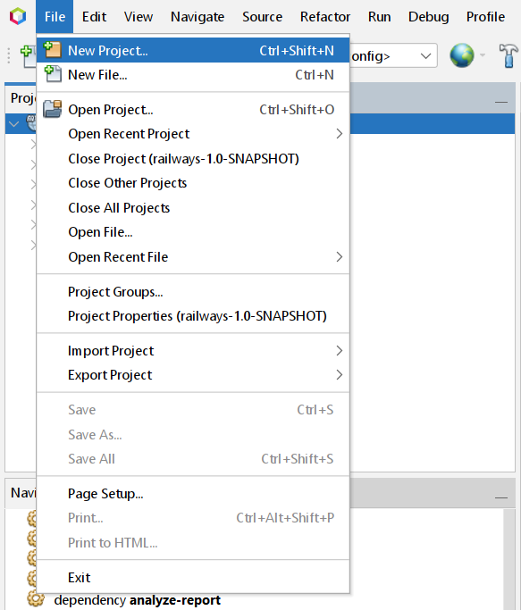

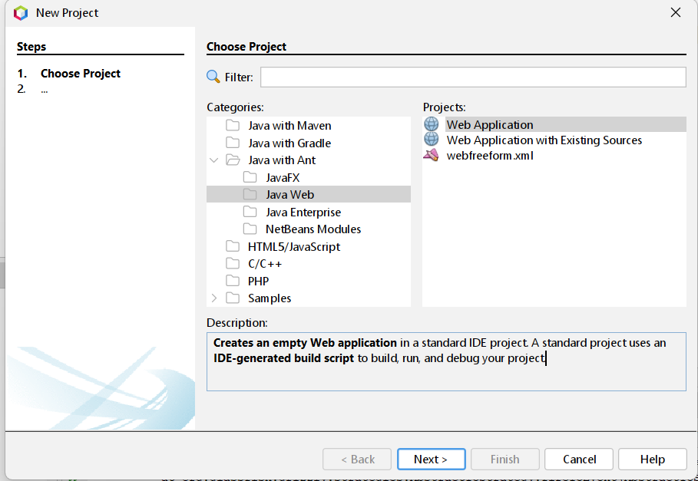

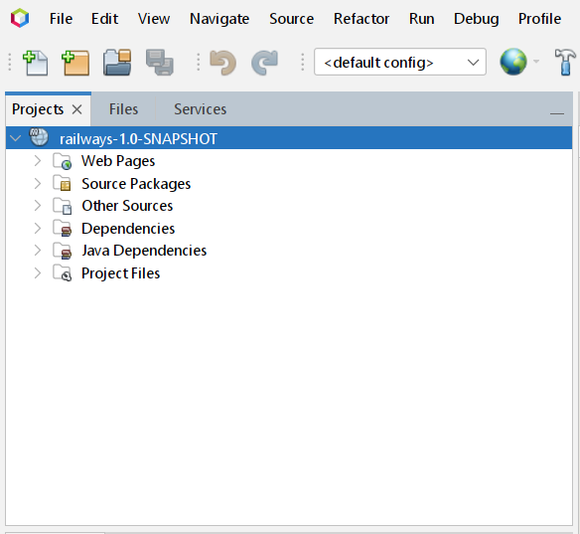

1. Создаем главную страницы входа

|  |
| --- |
| Index.jsp:  <%@page contentType="text/html" pageEncoding="UTF-8"%>  <!DOCTYPE html>  <html>  <head>  <meta http-equiv="Content-Type" content="text/html; charset=UTF-8">  <title>JSP</title>  </head>  <body bgcolor="#E3E2DE">  <center>  <h1>Железнодорожная касса</h1>  <form method="post" action="login.jsp">  <center>  <table bgcolor="#FCA014" border="1" width="30%" cellpadding="3">  <thead>  <tr>  <th colspan="2">Вход</th>  </tr>  </thead>  <tbody>  <tr>  <td>Логин</td>  <td><input type="text" name="uname" value="" /></td>  </tr>  <tr>  <td>Пароль</td>  <td><input type="password" name="pass" value="" /></td>  </tr>  <tr>  <td><input type="submit" value="Login" /></td>  <td><input type="reset" value="Reset" /></td>  </tr>  <tr>  <td colspan="2">Вы здесь впервые? <a href="reg.jsp">Регистрация</a></td>  </tr>  </tbody>  </table>  </center>  </form>  </body>  </html> |

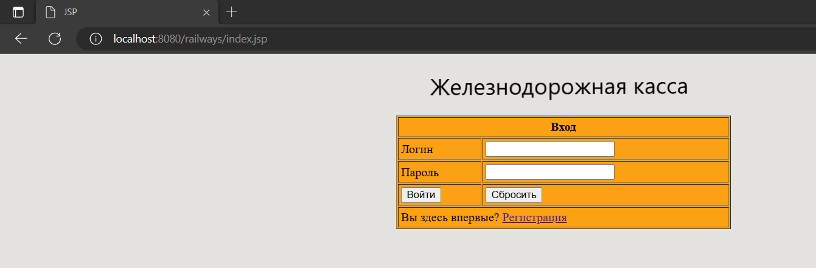

1. Создаем страницу регистрации

|  |
| --- |
| Reg.jsp:  <%@page contentType="text/html" pageEncoding="UTF-8"%>  <!DOCTYPE html>  <html>  <head>  <meta http-equiv="Content-Type" content="text/html; charset=UTF-8">  <title>Регистрация</title>  </head>  <body bgcolor="#E3E2DE">  <center>  <h1>Железнодорожная касса </h1>  <form method="post" action="registration.jsp">  <table bgcolor="#FCA014" border="1" width="30%" cellpadding="5">  <thead>  <tr>  <th colspan="2">Введите данные</th>  </tr>  </thead>  <tbody>  <tr>  <td>Имя :</td>  <td><input type="text" name="fname" /></td>  </tr>  <tr>  <td>Фамилия :</td>  <td><input type="text" name="lname" /></td>  </tr>  <tr>  <td>Почта :</td>  <td><input type="text" name="email" /></td>  </tr>  <tr>  <td>Пол :</td>  <td><input type="text" name="gender" /></td>  </tr>  <tr>  <td>Статус :</td>  <td><input type="text" name="status" /></td>  </tr>  <tr>  <td>Контакты :</td>  <td><input type="text" name="phone" value="" /></td>  </tr>  <tr>  <td>Логин :</td>  <td><input type="text" name="uname" /></td>  </tr>  <tr>  <td>Пароль :</td>  <td><input type="password" name="pword" "/></td>  </tr>  <tr>  <td><input type="submit" value="Отправить" /></td>  <td><input type="reset" value="Сбросить" /></td>  </tr>  <tr>  <td colspan="2">Уже загеристрированы? <a href="index.jsp">Войдите здесь</a></td>  </tr>  </tbody>  </table>  </center>  </form>  </body>  </html> |

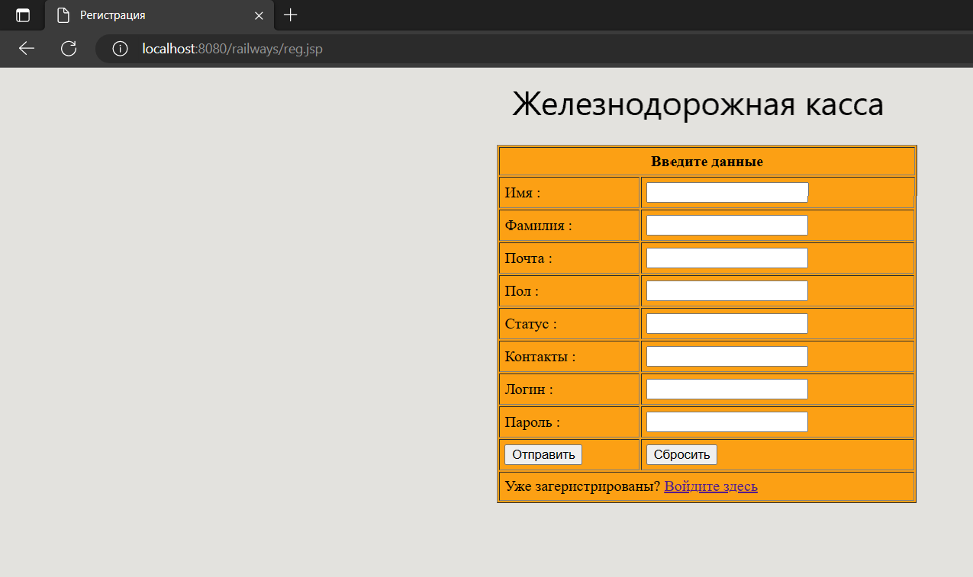

1. Создаем страницу

|  |
| --- |
| book.jsp:  <%@page contentType="text/html" pageEncoding="UTF-8"%>  <%@ page import ="java.sql.*" %>  <!DOCTYPE html>  <html>  <head>  <meta http-equiv="Content-Type" content="text/html; charset=UTF-8">  <title>Book Ticket</title>  </head>  <body bgcolor="#E3E2DE">  <center>  <table border="1" width="30%" height="30%">  <tr><th><font color='#D18603'>№</font></th>  <th><font color='#D18603'>Имя</font></th>  <th><font color='#D18603'>Возраст</font></th>  <th><font color='#D18603'>Пол</font></th>  <th><font color='#D18603'>Место</font></th>  <th><font color='#D18603'>Постельное белье</font></th>  <th><font color='#D18603'>No.</font></th>  </tr>  <tr>  <td><b><font color='#663300'>1</font></b></td>  <td><b><font color='#663300'><input type="text" name="name1" /></font></b></td>  <td><b><font color='#663300'><input type="text" name="age1" /></font></b></td>  <td><b><font color='#663300'><select name="gender1">  <option value="select">Выбрать</option>  <option value="male">Мужчина</option>  <option value="female">Женщина</option>  </select></font></b></td>  <td><b><font color='#663300'><select name="berth1">  <option value="no_preference">Без разницы</option>  <option value="lower">Нижнее</option>  <option value="middle">Среднее</option>  <option value="upper">Верзнее</option>  <option value="side_lower">Боковое нижнее</option>  <option value="side_upper">Боковое верхнее</option>  </select></font></b></td>  <td><b><font color='#663300'><input type="checkbox" name="senior1" value="senior"/></font></b></td>  <td><b><font color='#663300'><input type="text" name="aadhaar1" /></font></b></td>  </tr>  <tr>  <td><b><font color='#663300'>2</font></b></td>  <td><b><font color='#663300'><input type="text" name="name2" /></font></b></td>  <td><b><font color='#663300'><input type="text" name="age2" /></font></b></td>  <td><b><font color='#663300'><select name="gender2">  <option value="select">Выбрать</option>  <option value="male">Мужчина</option>  <option value="female">Женщина</option>  </select></font></b></td>  <td><b><font color='#663300'><select name="berth2">  <option value="no_preference">Без разницы</option>  <option value="lower">Нижнее</option>  <option value="middle">Среднее</option>  <option value="upper">Верзнее</option>  <option value="side_lower">Боковое нижнее</option>  <option value="side_upper">Боковое верхнее</option>  </select></font></b></td>  <td><b><font color='#663300'><input type="checkbox" name="senior2" value="senior"/></font></b></td>  <td><b><font color='#663300'><input type="text" name="aadhaar2" /></font></b></td>  </tr>  <tr>  <td><b><font color='#663300'>3</font></b></td>  <td><b><font color='#663300'><input type="text" name="name3" /></font></b></td>  <td><b><font color='#663300'><input type="text" name="age3" /></font></b></td>  <td><b><font color='#663300'><select name="gender3">  <option value="select">Выбрать</option>  <option value="male">Мужчина</option>  <option value="female">Женщина</option>  </select></font></b></td>  <td><b><font color='#663300'><select name="berth3">  <option value="no_preference">Без разницы</option>  <option value="lower">Нижнее</option>  <option value="middle">Среднее</option>  <option value="upper">Верзнее</option>  <option value="side_lower">Боковое нижнее</option>  <option value="side_upper">Боковое верхнее</option>  </select></font></b></td>  <td><b><font color='#663300'><input type="checkbox" name="senior3" value="senior"/></font></b></td>  <td><b><font color='#663300'><input type="text" name="aadhaar3" /></font></b></td>  </tr>  <tr>  <td><b><font color='#663300'>4</font></b></td>  <td><b><font color='#663300'><input type="text" name="name4" /></font></b></td>  <td><b><font color='#663300'><input type="text" name="age4" /></font></b></td>  <td><b><font color='#663300'><select name="gender4">  <option value="select">Выбрать</option>  <option value="male">Мужчина</option>  <option value="female">Женщина</option>  </select></font></b></td>  <td><b><font color='#663300'><select name="berth4">  <option value="no_preference">Без разницы</option>  <option value="lower">Нижнее</option>  <option value="middle">Среднее</option>  <option value="upper">Верзнее</option>  <option value="side_lower">Боковое нижнее</option>  <option value="side_upper">Боковое верхнее</option>  </select></font></b></td>  <td><b><font color='#663300'><input type="checkbox" name="senior4" value="senior"/></font></b></td>  <td><b><font color='#663300'><input type="text" name="aadhaar4" /></font></b></td>  </tr>  <tr>  <td><b><font color='#663300'>5</font></b></td>  <td><b><font color='#663300'><input type="text" name="name5" /></font></b></td>  <td><b><font color='#663300'><input type="text" name="age5" /></font></b></td>  <td><b><font color='#663300'><select name="gender5">  <option value="select">Выбрать</option>  <option value="male">Мужчина</option>  <option value="female">Женщина</option>  </select></font></b></td>  <td><b><font color='#663300'><select name="berth5">  <option value="no_preference">Без разницы</option>  <option value="lower">Нижнее</option>  <option value="middle">Среднее</option>  <option value="upper">Верзнее</option>  <option value="side_lower">Боковое нижнее</option>  <option value="side_upper">Боковое верхнее</option>  </select></font></b></td>  <td><b><font color='#663300'><input type="checkbox" name="senior5" value="senior"/></font></b></td>  <td><b><font color='#663300'><input type="text" name="aadhaar5" /></font></b></td>  </tr>  <tr>  <td><b><font color='#663300'>6</font></b></td>  <td><b><font color='#663300'><input type="text" name="name6" /></font></b></td>  <td><b><font color='#663300'><input type="text" name="age6" /></font></b></td>  <td><b><font color='#663300'><select name="gender6">  <option value="select">Выбрать</option>  <option value="male">Мужчина</option>  <option value="female">Женщина</option>  </select></font></b></td>  <td><b><font color='#663300'><select name="berth6">  <option value="no_preference">Без разницы</option>  <option value="lower">Нижнее</option>  <option value="middle">Среднее</option>  <option value="upper">Верзнее</option>  <option value="side_lower">Боковое нижнее</option>  <option value="side_upper">Боковое верхнее</option>  </select></font></b></td>  <td><b><font color='#663300'><input type="checkbox" name="senior6" value="senior"/></font></b></td>  <td><b><font color='#663300'><input type="text" name="aadhaar6" /></font></b></td>  </tr>  <tr>  <td colspan="10"><input type="submit" value="Отправить" /></td>  <td><input type="reset" value="Сбросить" /></td>  </tr>  </form>  </table>  <br><br><a href='logout.jsp'>Выйти</a>  </center>  </body>  </html> |

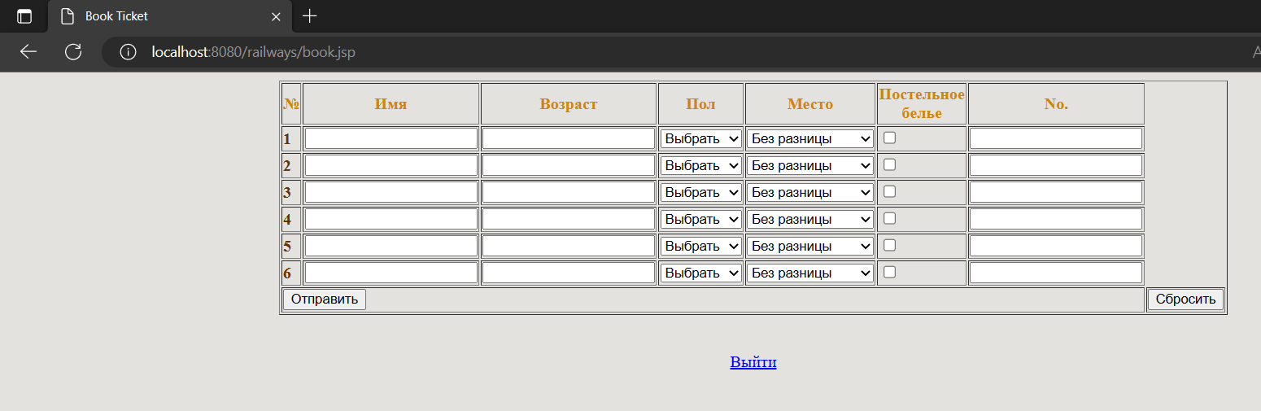

Проект выполнен в структуре MVC:

